การออกแบบและพัฒนาระบบเชิงวัตถุสัมพันธ์โดยใช้ OONIAM/UML
: กรณีศึกษาระบบหลักสูตร
THE DESIGN AND IMPLEMENTATION OF AN OBJECT-ORIENTED SYSTEM USING OONIAM/UML : THE CASE STUDY OF COURSE SYSTEM

นางสาวชญานันท์ พิทักษ์วงศ์โรจน์

นายอรรถสิทธิ์ สุรรังสรรค์

ปริญญานิพนธ์นี้เป็นส่วนหนึ่งของการศึกษาตามหลักสูตรปริญญาวิศวกรรมศาสตร์
ภาควิชาวิศวกรรมคอมพิวเตอร์
คณะวิศวกรรมศาสตร์
สถาบันเทคโนโลยีพระจอมเกล้าเจ้าคุณทหารลาดกระบัง
ปีการศึกษา 2544

การออกแบบและพัฒนาระบบเชิงวัตถุสัมพันธ์โดยใช้ OONIAM/UML : กรณีศึกษาระบบหลักสูตร
THE DESIGN AND IMPLEMENTATION OF AN OBJECT-ORIENTED SYSTEM USING OONIAM/UML : THE CASE STUDY OF COURSE SYSTEM

1. บทนำ
1.1 ความสําคัญและที่มา
ในปัจจุบันพัฒนาการทางด้านวิชาฐานข้อมูลนับว่าได้ก้าวหน้าไปมาก มีนักวิทยาศาสตร์ในสาขานี้เป็นจํานวนมากได้ทําการวิจัยและพัฒนาวิธีเก็บข้อมูลจํานวนมากลงบนหน่วยความจําสํารอง (Secondary Memory) โดยมีแบบจําลองข้อมูลในรูปแบบต่างๆ และมีการจัดเก็บที่เป็นระบบ สามารถลดความซํ้าซ้อน (Redundancy) รักษาความถูกต้อง (Integrity) ลดการสูญหายของข่าวสาร (Information Lost) และลดข้อผิดพลาดจากการแก้ไขข้อมูล (Update Anomolies)
นอกจากพัฒนาการทางด้านการออกแบบฐานข้อมูลแล้ว วิชาการทางด้านระบบจัดการฐานข้อมูล (Database Management System : DBMS) ก็ได้รับการพัฒนาไปอย่างมากเช่นเดียวกัน ระบบจัดการฐานข้อมูลได้รับการพัฒนาให้มีคุณภาพสูง และมีสถาปัตยกรรมที่ใกล้เคียงสถาปัตยกรรมมาตรฐานของ ANSI และ ISO มีการแบ่งแยกเป็นระดับแนวคิด (Conceptual Level) เป็นระดับภายนอก (External Level) และระดับภายใน (Internal Level) ที่เด่นชัด มีความเป็นอิสระของข้อมูล (Data Independance) ทั้งทางตรรกและทางกายภาพ
นอกจากนี้ระบบจัดการฐานข้อมูลในปัจจุบันยังมีความปลอดภัย มีระบบเรียกข้อมูลคืนป้องกันการสูญหาย (Recovery) มีระบบใช้ข้อมูลร่วมกันระหว่างผู้ใช้หลายๆ คน (Multiuser) และมีภาษาจัดการข้อมูลที่มีประสิทธิภาพ อย่างน้อยเทียบเท่ากับพีชคณิตรีเลชัน (Relational Algrebra) และใช้เทคโนโลยีทางด้าน Query Optimization เพื่อให้สามารถจัดการกับข้อมูลขนาดใหญ่ได้ด้วยประสิทธิภาพสูง
ไม่เพียงแต่ในเรื่องดังข้างต้นเท่านั้นที่ได้มีการพัฒนา ในส่วนของแนวทางที่ใช้ในการจัดเก็บข้อมูลในฐานข้อมูลก็มีการพัฒนาและคิดค้นขึ้นมาอยู่เรื่อย ๆ เช่นกัน ตัวอย่างหนึ่งของแนวทางเหล่านี้ได้แก่ การนำแนวคิดเชิงวัตถุ (Object-Oriented Concept) ซึ่งมีจุดกำเนิดมาจากส่วนของวิธีการพัฒนาและเขียนโปรแกรมก่อน ต่อมาก็ได้เริ่มมีการนำมาใช้กับระบบฐานข้อมูล เรียกว่า ระบบฐานข้อมูลเชิงวัตถุ (Object-Oriented Database) ซึ่งทำให้ระบบจัดการฐานข้อมูลที่ใช้ฐานข้อมูลเชิงวัตถุสามารถจัดเก็บข้อมูลที่มีลักษณะที่ซ้ำซ้อนได้ดีกว่าแบบเดิมซึ่งเป็นแบบฐานข้อมูลสัมพันธ์ (Relational Database)
เนื่องจากระบบฐานข้อมูลเชิงวัตถุเป็นฐานข้อมูลแบบใหม่ที่นำมาใช้งานไม่แพร่หลายนัก ทำให้ยังไม่มีแบบจำลองสำหรับออกแบบฐานข้อมูลโดยเฉพาะ แต่เป็นการนำเอาแบบจำลองที่ใช้ในการวิเคราะห์และออกแบบฐานข้อมูลเชิงวัตถุมาใช้แทน ตัวอย่างเช่น UML (Unified Modeling Language) ซึ่งถือว่ายังไม่เหมาะสำหรับการออกแบบฐานข้อมูลเชิงวัตถุนัก เนื่องจากเหตุผลหลายประการ ได้แก่
- ไม่สามารถแสดงความสัมพันธ์ระหว่างแอตทริบิวต์ของคลาสได้
- ไม่สามารถบ่งบอกการมีได้หลายค่า (Multiplicity Value) ของแอตทริบิวต์ภายในคลาสได้
- ไม่สามารถแยกแยะความแตกต่างของความสัมพันธ์แบบเป็นส่วนหนึ่งของ (Aggregation Relationship) ของแอตทริบิวต์ภายในคลาส ที่อาจเป็นเอมเบดออบเจ็กต์ (Embedded Object)หรือเป็นออบเจ็กต์ที่ถูกอ้างถึงด้วย ID (Reference Object) ก็ได้
- ไม่สามารถกำหนดกฎข้อบังคับของความถูกต้องของข้อมูล (Integrity Rules) ในฐานข้อมูลได้
ดังนั้น โครงงานวิจัยนี้จึงนำเสนอการใช้ OONIAM มาช่วยในการวิเคราะห์และออกแบบฐานข้อมูลเชิงวัตถุแทนคลาสไดอะแกรม (Class Diagram) ของ UML ส่วนไดอะแกรมอื่น ๆ ของ UML ยังคงนำมาใช้วิเคราะห์และออกแบบระบบเชิงวัตถุได้ โดยโครงงานได้ทำการทดลองสร้างระบบเชิงวัตถุที่สามารถปรับปรุงให้ใช้งานในองค์กรซึ่งมีกฎเกณฑ์แตกต่างกันได้ที่เรียกว่า ซอฟต์แวร์กลาง (Common Software) ซึ่งเป็นการใช้ความสามารถของระบบเชิงวัตถุในด้านโพลีมอร์ฟิซึม (Polymorphism) แต่จะไม่เน้นในส่วนของการพัฒนาระบบงานเพื่อนำไปใช้งานจริง แต่จะทำการสร้างเพียงแค่ระบบต้นแบบเท่านั้น โดยใช้กรณีศึกษาคือระบบหลักสูตร
1.2 วัตถุประสงค์ของงานวิจัย
1.2.1 เพื่อศึกษาการออกแบบระบบเชิงวัตถุที่มีการใช้ฐานข้อมูลเชิงวัตถุ (Object-Oriented System)ด้วย UML และหาวิธีการปรับปรุงให้ UML สามารถรองรับการออกแบบฐานข้อมูลเชิงวัตถุ (Object-Oriented Database) ได้ดียิ่งขึ้น
1.2.2 ทดลองสร้างแอปพลิเคชั่นต้นแบบที่สามารถ Customize ได้สะดวก มาเป็นกรณีศึกษาการปรับปรุง UML โดยอาศัยคุณสมบัติของ Object ทางด้าน Polymorphism และ Inheritance

1.3 ขอบเขตของงานวิจัย
งานวิจัยนี้จะเน้นในด้านการศึกษาแบบจำลอง UML ที่ใช้ในการวิเคราะห์และออกแบบระบบเชิงวัตถุ แล้วทดลองสร้างแอปพลิเคชั่นต้นแบบระบบงานหลักสูตรที่สามารถ Customize ระบบงานได้ง่าย เพื่อทดสอบว่าระบบที่ได้ทำการออกแบบสามารถทำงานได้จริง โดยพัฒนาแอปพลิเคชั่นด้วย Delphi 6.0 และใช้คาเช่ (Caché) เป็นระบบจัดการฐานข้อมูลเชิงวัตถุ โดยจะเน้นในส่วนของการใช้แบบจำลอง UML ว่าสามารถรองรับการออกแบบฐานข้อมูลเชิงวัตถุได้ดีหรือไม่ หรือมีข้อควรปรับปรุงแก้ไขอย่างไร
1.4 วิธีการดําเนินงาน
1.4.1 ศึกษาทฤษฎีพื้นฐานต่างๆ หลักการและการพัฒนาโปรแกรมเชิงวัตถุ
1.4.2 ศึกษาทฤษฎีพื้นฐานต่างๆ หลักการและการพัฒนาฐานข้อมูลเชิงวัตถุ
1.4.3 ศึกษาการใช้งานระบบฐานข้อมูลเชิงวัตถุ คาเช่
1.4.4 ศึกษาเทคโนโลยี COM
1.4.5 นำคาเช่มาประยุกต์ใช้งานผ่านเครื่องมือพัฒนาโปรแกรมด้วย Delphi 6.0
1.4.6 ออกแบบและทดลองเพื่อหาข้อสรุป

2. แบบจำลองสำหรับการวิเคราะห์และออกแบบระบบเชิงวัตถุ UML
2.1 Use-case Diagram
ยูซเคสไดอะแกรมแสดงถึงตัวกระทำ(Actors), ยูซเคส และความสัมพันธ์ระหว่างยูซเคสกับตัวกระทำยูซเคสใช้แทนการทำงานที่ระบบทำได้ เช่นระบบย่อยหรือคลาส โดยมองจากตัวกระทำภายนอกที่มีการติดต่อกับระบบ
2.2 Sequence Diagram
เป็นไดอะแกรมชนิด interaction ซึ่งขยายการทำงานของแต่ละ use case สำหรับแสดงการทำงานระหว่างวัตถุต่างไ ที่ส่งข้อความถึงกัน ซึ่งผู้เขียนโปรแกรมจะใชไดอะแกรมตัวนี้ช่วยเพื่อที่จะได้เขียนโปรแกรมตามที่ออกแบไว้ได้
2.3 Collaboration Diagram
เป็นไดอะแกรมชนิดเดียวกับ sequence diagram เพราะเป็นการแสดงการทำงานร่วมกันระหว่างวัตถุโดยที่ sequence diagram จะแสดงถึงการแลกเปลี่ยนข่าวสาร ส่วน collaboration diagram เป็นการแสดงความสัมพันธ์ภายในวัตถุ โดยมีวิธีการเลือกใช้คือ ถ้าเป็นการกำหนดช่วงเวลาที่แน่นอนและใช้เวลาเป็นสิ่งสำคัญ มีลำดับก่อนหลังให้ใช้ sequence diagram แต่ถ้าเป็นการให้ความสำคัญกับความสัมพันธ์ภายในวัตถุให้เลือกใช้ไดอะแกรมนี้
2.4 Class Diagram
โดยการนำคลาสต่างๆ ที่ใช้ใน sequence diagram หรือ collaboration diagam มาอธิบายถึงโครงสร้างที่ประกอบด้วย attributes ต่างๆ และ ความสัมพันธ์ระหว่างคลาสและนำส่วนของ message มา สร้างฟังก์ชันของคลาส โดยโครงสร้างที่มีข้อมูลรวมกับพฤติกรรมของข้อมูลซึ่งจะนำไปเป็นแนวทางของ
2.5 Component Diagram
เป็นไดอะแกรมที่แสดงโครงสร้างและความเกี่ยวข้องกันของ software โดยคอมโพเน้นท์ประกอบไปด้วย source code และ runtime หรือ executable component คอมโพเน้นท์ไดอะแกรมคือกราฟที่แสดงองค์ประกอบต่างๆ ของระบบที่เชื่อมโยงกันโดยใช้ความสัมพันธ์ในลักษณะ dependency โดยจะแสดงในรูปของเส้นประที่มีหัวลูกศรชี้จากคอมโพเนนท์ลูกไปยังคอมโพเน้นท์หลัก
2.6 Deployment Diagram
เป็นไดอะแกรมสำหรับแสดงที่อยู่ของส่วนประมวลผลและซอฟแวร์ของระบบงาน ส่วนซอฟแวร์อื่นๆ ที่ใช้งานจะแสดงไว้ในคอมโพเนนท์ไดอะแกรมแล้ว
2.7 Object Diagram
เป็นไดอะแกรมสำหรับแสดงความสัมพันธ์ของวัตถุหรือ instance ในคลาสต่างๆ โดยมีสัญลักษณ์เหมือนกับ class diagram ยกเว้นการแสดงชื่อ

3. แบบจำลองสำหรับการออกแบบฐานข้อมูลเชิงวัตถุ OONIAM
3.1 บทนำ
เป็นแบบจำลองระดับแนวคิดที่ได้ทำการพัฒนามาจากแบบจำลองระดับแนวคิดไนแอมเดิมที่เป็นที่นิยมใช้ เพราะง่ายและสะดวกในการนำมาใช้งาน อีกทั้งยังสามารถแสดงสัญลักษณ์ของกฏข้อบังคับความถูกต้องของข้อมูลบนแบบจำลองได้จำนวนมาก ซึ่งเป็นส่วนที่สำคัญที่จะทำให้การออกแบบฐานข้อมูลเป็นไปอย่างสมบูรณ์ สำหรับคำว่า OONIAM นั้นย่อมาจาก Object Oriented Nijssen’s Information Analysis Methodology แนวความคิดที่ได้ทำการสร้างแบบจำลองระดับแนวคิด OONIAM ขึ้นมานั้น เพื่อให้แบบจำลองระดับแนวคิดไนแอมมีความสามารถที่จะรองรับคุณสมบัติเชิงวัตถุได้ ทำให้ผู้ออกแบบที่มีความเข้าใจในการออกแบบฐานข้อมูลเชิงสัมพันธ์สามารถทำการออกแบบฐานข้อมูลเชิงวัตถุได้สะดวกมากยิ่งขึ้น โดยไม่ต้องทำการศึกษาเพิ่มเติมมากนัก
3.1 Main Schema
โครงร่างหลักนี้เป็นภาพรวมของความสัมพันธ์ระหว่างคลาส ดังนั้นในแต่ละคลาสจะไม่มีการแสดงแอตทริบิวต์ และไม่มี Uniqueness Identifier
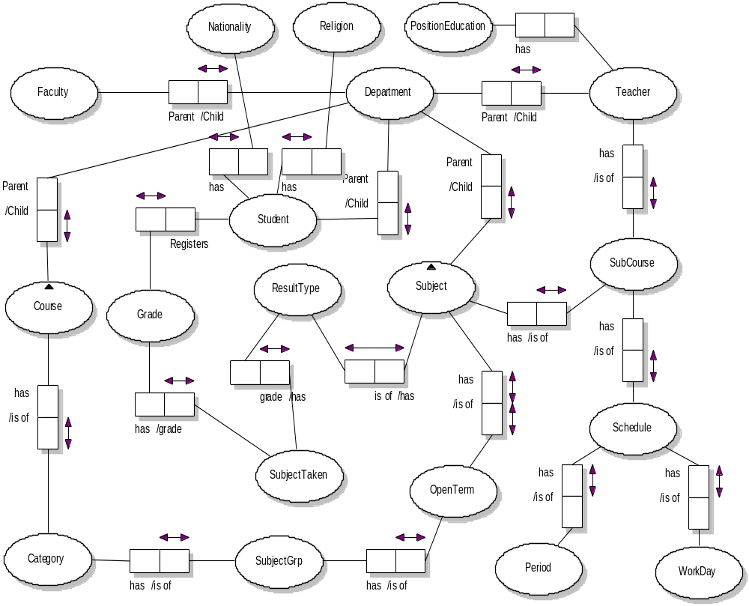
แสดงโครงร่างหลักของคลาสหลายคลาส
หากมีความสัมพันธ์กันแบบ N-ary ก็จะสามารถมี Uniquness Identifier ได้ที่เอนติตี ดังรูป
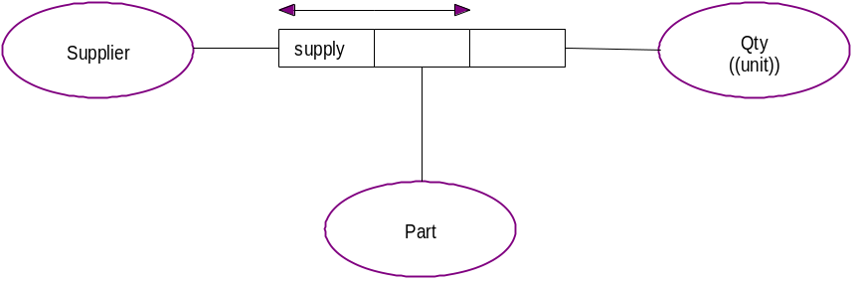
แสดงโครงร่างหลักแบบที่มี Uniqueness Identifier ที่เอนติตี
3.2 Sub Schema
โครงร่างย่อยเป็นการแสดงรายละเอียดของคลาส ซึ่งแต่ละคลาสนั้นอาจเป็นคลาสที่ซับซ้อนก็ได้ กล่าวคือ คลาสดังกล่าวอาจมีคลาสอื่นเป็นส่วนประกอบก็ได้ โดยโครงร่างย่อยนี้ประกอบด้วย แอตทริบิวต์, เมธอด และคลาสที่อยู่ในคลาส ดังรูป
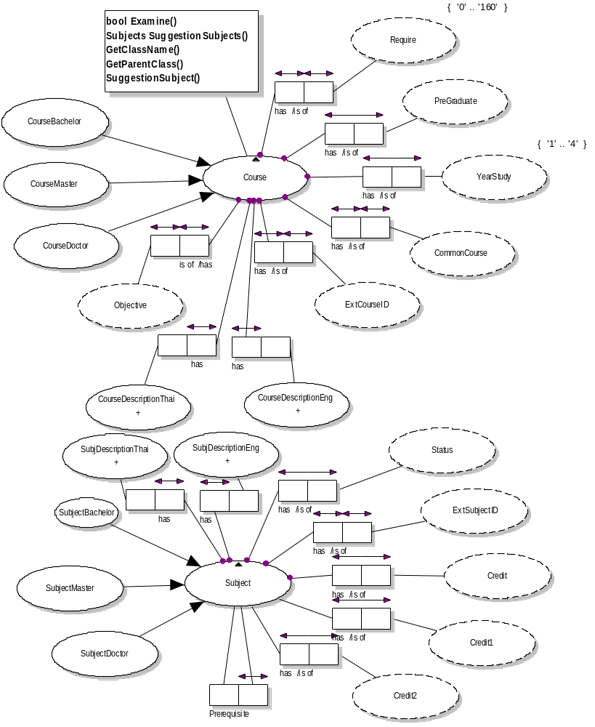

แสดง Sub schema ในมุมมองของ OONIAM (บางส่วน)
คลาสย่อย (embedded class) ในคลาสหลักจะแสดงไว้ด้วยเครื่องหมาย + แล้วจะอธิบายรายละเอียดใน level ถัดไป
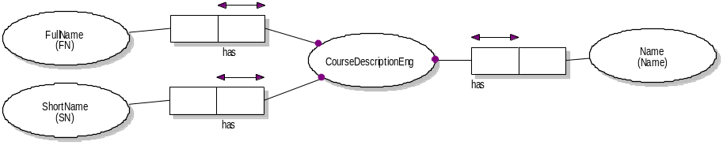
แสดง Sub schema level ที่ 2 ในมุมมองของ OONIAM (บางส่วน)
3.3 หลักการในการแปลง OONIAM ให้เป็นภาษา ODL
3.3.1 การแปลงโครงร่างย่อย
โครงร่างย่อยเป็นการอธิบายรายละเอียดของแต่ละคลาส ซึ่งจะอธิบายแอตทริบิวต์ คลาสย่อยและคลาสอ้างอิง โดยจะต้องแยกเป็นกรณีๆ ไป ซึ่งคลาสทั้งหมดได้ถูกสร้างขึ้นแล้วในขั้นตอนการแปลงโครงร่างหลัก ดังนั้นในโครงร่างย่อยนี้เป็นส่วนของการเพิ่มรายละเอียดของแอตทริบิวต์ สร้างคลาสย่อยและสร้างคลาสอ้างอิงเท่านั้น สำหรับอัลกอริธึมในการแปลงโครงร่างย่อยมีดังนี้
นำโครงร่างย่อยมาสร้างเป็นคลาสใหม่จัดเก็บลงใน Meta Class โดยสร้างแอตทริบิวต์ของคลาส โดยใช้ Uniqueness Identifier เป็นชื่อแอตทริบิวต์ โดยสามารถแบ่งลักษณะของชนิดความจริงที่คลาสหลักมีกับแอตทริบิวต์ ได้ดังนี้
ชนิดความจริงแบบหนึ่งต่อหนึ่ง แอตทริบิวต์นั้นเป็น Simple
ชนิดความจริงแบบหนึ่งต่อหลาย แอตทริบิวต์นั้นเป็น Collection
ชนิดความจริงแบบหลายต่อหนึ่ง แอตทริบิวต์นั้นเป็น Simple
ชนิดความจริงแบบหลายต่อหลาย แอตทริบิวต์นั้นเป็น Collection
หากคลาสใดมีคลาสย่อย นำคลาสที่สร้างไว้ใน Meta Class มาสร้างเป็นคลาสย่อยของคลาสนั้น โดยสามารถแบ่งลักษณะของชนิดความจริงที่คลาสหลักมีกับคลาสย่อยนั้นได้ดังนี้
ชนิดความจริงแบบหนึ่งต่อหนึ่ง คลาสย่อยนั้นเป็น Simple
ชนิดความจริงแบบหนึ่งต่อหลาย คลาสย่อยนั้นเป็น Collection
ชนิดความจริงแบบหลายต่อหนึ่ง คลาสย่อยนั้นเป็น Simple
ชนิดความจริงแบบหลายต่อหลาย คลาสย่อยนั้นเป็น Collection
3.3.2 การแปลงโครงร่างหลัก
โครงร่างหลักนี้ได้อธิบายถึงความสัมพันธ์ในแต่ละคลาส รวมถึงการถ่ายทอดคุณสมบัติของคลาสอีกด้วย นอกจากนี้ยังอธิบายถึงความสัมพันธ์แบบ N-ary ด้วย สำหรับอัลกอริธึมในการแปลงโครงร่างหลักมีดังนี้
กำหนดคุณสมบัติให้กับคลาสที่มีการถ่ายทอดคุณสมบัติ
กำหนดความสัมพันธ์ระหว่างคลาส ดังนี้
ชนิดความจริงแบบหนึ่งต่อหนึ่ง กำหนดให้ทั้งสองคลาสมีความสัมพันธ์กันแบบ Reference ทั้งสองคลาส
ชนิดความจริงแบบหนึ่งต่อหลาย กำหนดให้ทั้งสองคลาสมีความสัมพันธ์กันแบบ Collection ของ Reference และ Reference ตามลำดับ
ชนิดความจริงแบบหลายต่อหนึ่ง กำหนดให้ทั้งสองคลาสมีความสัมพันธ์กันแบบ Reference และ Collection ของ Reference ตามลำดับ
ชนิดความจริงแบบหลายต่อหลาย กำหนดให้ทั้งสองคลาสมีความสัมพันธ์กันแบบ Collection ของ Reference และ Collection ของ Reference ตามลำดับ
หากมีความสัมพันธ์แบบหลายบทบาท ให้สร้างคลาสใหม่เพื่อจัดเก็บ Simple Object ที่เกี่ยวข้องกับ N-ary โดยสร้างความสัมพันธ์หนึ่งต่อหนึ่งไปยังคลาส Complex และกำหนดให้คลาส Complex มีความสัมพันธ์แบบหนึ่งต่อหลายไปยังคลาสที่สร้างใหม่

4. ระบบจัดการฐานข้อมูลเชิงวัตถุ คาเช่ (Caché)

4.1 Object Model
Caché เป็นระบบจัดการฐานข้อมูลเชิงวัตถุ ดังนั้นจึงจัดการและออกแบบระบบเชิงวัตถุทั้งหมด ซึ่งแบบจำลองวัตถุคาเช่ (Caché Object Model) สนับสนุนลักษณะดังต่อไปนี้
คลาสหลักใน Caché จะเป็นออบเจ็กต์คลาส (Object Class) และดาต้าไทป์คลาส (Data Type Class) ที่รวมทั้ง Literal ด้วย โดยออบเจ็กต์ จะมีตัวชี้เฉพาะ (Unique Identifier) ส่วน Literal จะไม่มีตัวชี้เฉพาะ มีเพียงค่า (Value) เท่านั้น
ออบเจ็กต์จะมีพฤติกรรมโดยอัตโนมัติซึ่งจัดการโดย Caché หรือถูกกำหนดโดยผู้ใช้ก็ได้Persistent Object สามารถถูกจัดเก็บในฐานข้อมูล Caché ได้

4.2 การอ้างอิงออบเจ็กต์
ในระบบจัดการของ Caché ออบเจ็กต์อาจอยู่ในดิสก์หรือในหน่วยความจำ ออบเจ็กต์ที่อยู่ในดิสก์จะเป็นออบเจ็กต์ที่ถูกจัดเก็บลงฐานข้อมูล ส่วนออบเจ็กต์ที่อยู่ในหน่วยความจำนั้นจะถูกโหลดดึงมาจากฐานข้อมูลและสามารถควบคุมได้ เราสามารถอ้างถึงออบเจ็กต์เหล่านี้ได้ 2 รูปแบบขึ้นอยู่กับว่าจะอ้างออบเจ็กต์นั้นหากมันถูกโหลดหรือถูกจัดเก็บอยู่ การอ้างอิงนั้นได้แก่
OREF (Object Reference)
OID (Object Identifier)
ดังแสดงในรูปที่
Book
Author
Title
Book
Author
Title
OREF
OID
In – Memory Version
On – Disk Version

แสดง OREF และ OID
OREF เป็นการอ้างถึงออบเจ็กต์ที่อยู่ในความจำ แต่ละครั้งที่ออบเจ็กต์ถูกโหลดขึ้นมาอยู่บนหน่วยความจำ มันอาจจะมีค่า OREF ที่แตกต่างกันได้
OID เป็นการอ้างถึงออบเจ็กต์ที่อยู่ในดิสก์ เป็นตัวชี้ออบเจ็กต์แบบ Persistent และมีค่าไม่ซ้ำ (Unique) ซึ่งถูกเก็บอยู่ในดิสก์ เมื่อออบเจ็กต์ถูกสร้างขึ้นและได้รับ OID แล้ว ก็จะค่านั้นไม่เปลี่ยนแปลง
เราสามารถใช้ OID ของออบเจ็กต์ Persistent นี้โหลดดึงออบเจ็กต์ขึ้นมาอยู่ในหน่วยความจำ จากนั้นระบบสามารถแทนออบเจ็กต์ตัวนั้นด้วย OREF ทำให้แอพพลิเคชันสามารถอ้างออบเจ็กต์และเข้าถึงค่าต่าง ๆ ของออบเจ็กต์นั้น ๆ ได้

4.6 คลาส
คลาส ใน Caché มี 5 ประเภท ได้แก่
Registered Class
Persistent Class
Embeddable Class
Non - Registered Class
Data Type Class

5. การพัฒนาโปรแกรมด้วย Delphi 6.0 ร่วมกับ Caché DBMS
การติดต่อระหว่าง Delphi และ Caché สามารถทำได้ด้วยกัน 2 วิธี ซึ่งแต่ละวิธีก็มีข้อดีและข้อเสียแตกต่างกันดังนี้
5.1 การติดต่อกับ Caché โดยใช้ OLE Variant
การติดต่อด้วยวิธีนี้ เป็นวิธีที่ง่ายที่สุด ผู้พัฒนาฯ ไม่จำเป็นต้องทราบอินเทอร์เฟส (Interface) ของวัตถุ (Object) ดัวนั้น ภาษาพรรณนาวัตถุ (Object Definition Language : ODL หรือ Interface Definition Language : IDL) จึงไม่จำเป็นสำหรับวิธีนี้
ตัวอย่างการติดต่อวัตถุด้วยวิธีที่หนึ่ง

var mFacoty : Variant;
mObject : Variant;
begin
mFacoty := CoFacory.Create;
mFactory.ConnectDlg;
mObject := mFactory.OpenID(‘STUDENT’,‘3’);
.
.
mObject.SYS_Close(0);
end;
การติดต่อด้วยวิธีนี้ ง่ายและสะดวก เหมาะสำหรับการพัฒนาเพื่อสร้าง Prototype เท่านั้น การสร้างโปรแกรมประยุกต์ที่มีประสิทธิภาพสูง จะไม่เหมาะ เพราะว่าตัวแปร Variant นั้นใช้หน่วยความจำในการเก็บถึง 64 KB โดยไม่สนใจว่าขนาดของวัตถุจริงนั้นมีขนาดเท่าใด และการแปลภาษาของตัวพัฒนา (IDE) ก็จะข้ามไวยากรณ์ส่วนนี้ไป โดยการผ่านค่าฟังก์ชั่น จะผ่านเป็นสายของอักขระ (String) ตั้งแต่หลังจุดเป็นต้นไป ทำให้เกิดความช้าในขณะรันไทม์ (Runtime) ถ้าผู้พัฒนาต้องการดึงข้อมูลครั้งละมากๆ

5.2 การติดต่อกับ Caché โดยใช้ COM (Component Object Model)
การติดต่อด้วยวิธีนี้ จำเป็นต้องมี ODL เพื่อให้ IDE รู้จักอินเทอร์เฟสของออบเจ็คต์นั้นๆ ดังนั้นจำเป็นต้องสร้างไฟล์ ODL ก่อนแล้วคอมไพล์เป็น Type Library เพื่อให้ IDE นำไปใช้ได้
ตัวอย่างไฟล์ ODL ที่สร้างจาก VC++

unit User_Dummy_TLB;

const
User_DummyMajorVersion = 1;
User_DummyMinorVersion = 0;

LIBID_User_Dummy: TGUID = '{C96E41CE-CF3F-49FE-A939-12368B800F27}';

DIID_CDummy: TGUID = '{B0D82FCA-1D08-4A21-B7A3-004A37E361ED}';
CLASS_Dummy: TGUID = '{6923EAA4-DE84-47F7-BB8F-DB6DEB5C81B0}';
type

CDummy = dispinterface;

Dummy = CDummy;

CDummy = dispinterface
['{B0D82FCA-1D08-4A21-B7A3-004A37E361ED}']
property DeleteTag: Integer dispid 41;
function SYS_Close: OleVariant; dispid 2;
function SYS_Exists(oid: OleVariant): OleVariant; dispid 47;
function SYS_ExistsId(const id: WideString): OleVariant; dispid 48;
function SYS_Id: WideString; dispid 25;
procedure SYS_IncrementCount; dispid 3;
function SYS_New(const initvalue: WideString): IDispatch; dispid 6;
function SYS_NormalizeObject: OleVariant; dispid 7;
function SYS_Oid: OleVariant; dispid 30;
end;

ตัวอย่างการติดต่อโดยวิธีที่สอง
uses User_Dummy_TLB;

var mFactory : Factory;
mObject : Dummy;

begin
mFactory := Factory(CoFactory.Create);
mObject := Dummy(mFactory.OpenID(‘STUDENT’,’3’);
.
.
mObject.SYS_Close(0);
end;
จากตัวอย่าง วิธีการติดต่อทั้งสองวิธีให้ผลการลัพธ์เหมือนกัน แต่มีความแตกต่างกัน สรุปได้ดังนี้
 | OLE Variant | COM
1 | การเข้าถึงวัตถุข้อมูลมีขนาดคงที่ 64 KB | การเข้าถึงข้อมูลมีขนาดเท่าขนาดจริงของวัตถุ
2 | ใช้เวลาในการเข้าถึงข้อมูลช้า | ใช้เวลาในการเข้าถึงเร็วกว่า
3 | ไม่สามารถตรวจ Syntax ได้ในขณะพัฒนา ทำให้สามารถเกิด error ได้ในขณะ runtime | สามารถตรวจสอบ Syntax ได้ในขณะ runtime
4 | การพัฒนาทำได้ง่าย รวดเร็วและมีเครื่องมือช่วยมากมาย | การพัฒนาต้องทำหลายขั้นตอนและอาจจะไม่สนับสนุนได้บางภาษา
5 | ไม่จำเป็นต้องทราบ ODL | จำเป็นต้องทราบ ODL ก่อนเพื่อใช้สำหรับติดต่อ
6 | สนับสนุน Inheritance โดยอัตโนมัติ | ไม่สนับสนุน Inheritance เนื่องจากการอ้างอิงใช้การอ้างอิงด้วย GUID แทนการอ้างอิงด้วย Class และ Super Class
7 | ไม่จำเป็นต้องมีความรู้ด้าน Distributed Application | จำเป็นต้องมีความรู้ด้าน Distributed Application
แสดงข้อดี-ข้อเสียของการติดต่อ
5.3 ขั้นตอนการสร้าง Type Library เพื่อใช้ใน Delphi
- จาก Cache Architecture เลือกคลาสที่ต้องการแล้ว Export จะได้ไฟล์ xxx.ODL
- นำไฟล์ที่ได้ Import เข้า Delphi จาก Project -> Import TypeLibrary
- คลิ้ก <<Create Unit>>
- จากนั้นจะได้ไฟล์ xxx_TLB.PAS
5.4 การเข้าถึงข้อมูล
5.4.1 การเข้าถึงข้อมูลระดับวัตถุ Object
เมื่อสร้างวัตถุจาก Cache แล้ว ผู้พัฒนาสามารถเรียกแอตทริบิวท์และเมทธอดของวัตถุได้ดังตัวอย่าง

uses User_Student_TLB;

var mFactory : Factory;
mObject : Student;
fName : string;
fDOB : TDateTime;
fAge : Single;
begin
mFactory := Factory(CoFactory.Create);
mObject := Student(mFactory.OpenID(‘STUDENT’,’3’);
fName := mObject.FirstName; // access attribute
fDOB := mObject.DOB; // access attribute
fAge := mObject.GetAge(); // invoke method
mObject.SYS_Close(0);
end;
5.4.2 การเข้าถึงสมาชิกของข้อมูลที่เป็น Array Collection
ผู้พัฒนาไม่สามารถเข้าถึงข้อมูลที่เป็นคอลเล็คชั่นได้โดยตรงเหมือนแอตทริบิวท์ทั่วไป เราจำเป็นต้องแปลง (Casting) ให้เป็นข้อมูลชนิด SYS_ArrayOfObjects (อยู่ใน ยูนิต ArrayOfObjects_TLB.pas) ก่อน แล้วเรียกใช้เมทธอดของ SYS_ArrayOfObjects ในการเข้าถึงข้อมูล ดังตัวอย่างแสดงการอ่านข้อมูลและการเขียนข้อมูลกลับ

var posGrds : SYS_ArrayOfObjects;
key : WideString;

begin
posGrds := SYS_ArrayOfObjects( IUnknown(mObject.PossibleGrades) );
key := '';
posgrd := posGrds.GetNext(key);
while Length(key) > 0 do
begin
Combo1.Items.Add (posgrd.Display); // read
posgrds.SetAt (grd,grd.Display); // write
posgrd := posGrds.GetNext(key); // move next
end;
posgrds.SYS_Close;
end;
5.4.3 การเข้าถึงสมาชิกของข้อมูลที่เป็นคลาสและเป็น Embeded Class
ผู้พัฒนาสามารถเข้าถึงอิลิเมนต์ของแอตทริบิวท์แต่ละตัวได้โดยการเรียกชื่อแอตทริบิวท์นั้นแล้วตามด้วยจุดแล้วตามด้วยอิลิเมนต์หรือเมทธอดที่ต้องการ (Cascade Dot Syntax) ดังตัวอย่าง

var mStudent : Student;
fHouseNo : string;
fStreet : string;
fZipCode : string;
fCity : string;
begin
fHouseNo := mStudent.Address.HouseNo; // access element
fStreet := mStudent.Address.Street;
fZipCode := mStudent.Address.ZipCode;
fCity := mStudent.Address.GetCityFromZipCode(); //invoke method
end;

5.4.4 การเข้าถึงสมาชิกของข้อมูลที่เป็นคลาสและเป็น Referenced Class
ในการพัฒนาโปรแกรมเชิงวัตถุ สิ่งที่ต้องระวังคือการอ้างอิงถึงวัตถุที่ยังไม่ถูกสร้าง (Instantiate) เพราะ จะทำให้เกิด Access Violation เว้นแต่วัตถุข้อมูลจาก Cache เท่านั้นที่ Cache DBMS รับประกันการเข้าถึงโดยจะสร้างวัตถุทุกตัวที่อาจจะถูกอ้างถึงเพื่อป้องกันปัญหานี้ ดังนั้นผู้พัฒนาสามารถเข้าถึง Referenced Object ได้ทันทีโดยไม่จำเป็นต้อง Instantiate เอง (แต่จำเป็นต้องมีการคาสติ้งเสมอ) ผู้พัฒนาสามารถเข้าถึงอิลิเมนต์ของแอตทริบิวท์แต่ละตัวได้โดยการเรียกชื่อแอตทริบิวท์นั้นแล้วตามด้วยจุดแล้วตามด้วยอิลิเมนต์หรือเมทธอดที่ต้องการดังตัวอย่าง

var mStudent : Student;
mDepartment : Department;
mFaculty : Faculty;
fName : string;
fDepartment : string;
fFaculty : string;
begin
fName := mStudent.FirstName;
fDepartment := Department(mStudent.IsOf).Name;
fFaculty := Faculty(Department(mStudent.IsOf).IsOf).Name;
end;

5.4.5 การเข้าถึงข้อมูลด้วยคิวรี (Access with SQL)
Cache DBMS มีความสามารถในการเข้าถึงข้อมูลด้วย SQL (Structural Query Language) ทำให้มีทางเลือกหนึ่งในการเข้าถึงข้อมูลครั้งละมากๆ ได้ โดยใช้คลาสที่ชื่อ ResultSet (อยู่ใน CacheObject.pas) โดยระบุชื่อคลาสและชื่อคิวรีของคลาสนั้นที่ต้องการ ดังตัวอย่าง

var rs : ResultSet;

begin
rs := mFactory.ResultSet(‘STUDENT’,’DETAILS’);
rs.Execute(); // open recordset
while not rs.Next() do // if not EOF
begin
writeLn(rs.GetData(1),rs.GetData(2));
end;
rs.Close;
end;
ด้วยความสามารถนี้ ผู้พัฒนายังสามารถ Join ระหว่างคลาสได้ โดยใช้ ID ดังตัวอย่างภาษา SQL ต่อไปนี้

/* in Cache */
SQL = SELECT COURSE.THAI_NAME, COURSE.THAI_FULLNAME,;
DEPARTMENT.THAINAME;
FROM COURSE, DEPARTMENT;
WHERE COURSE.ISOF = DEPARTMENT.ID;
ORDER BY DEPARTMENT.THAINAME;

จากคำสั่งข้างต้นเป็นการ join ระหว่างคลาส Course และ Department โดยมี Course.IsOf เป็น foreign key และ Department.ID เป็น Primary key (ในมุมมองของฐานข้อมูลเชิงสัมพันธ์) นอกจากนี้เรายังสามารถผ่านพารามิเตอร์เพื่อเลือกเงื่อนไขในคำสั่ง SQL ได้ด้วยดังตัวอย่าง

/* in Cache */
DetailIsOf =
SELECT COURSE.THAI_NAME, COURSE.THAI_FULLNAME,;
DEPARTMENT.THAINAME;
FROM COURSE, DEPARTMENT;
WHERE COURSE.ISOF = DEPARTMENT.ID;
AND DEPARTMENT.ID =: department;
AND COURSE.COURSELEVEL =: level;
ORDER BY DEPARTMENT.THAINAME;

// in Delphi
var rs : ResultSet;
id : string;
level : integer;

begin
rs := mFactory.ResultSet(‘STUDENT’,’DetailIsOf’);
id := ‘3’;
level := 1;
rs.Execute(id,IntToStr(level));
while not es
begin
writeLn(rs.GetData(1),rs.GetData(2));
end;
rs.Close;
end;
จากโค้ดตัวอย่างข้างต้น เป้นการผ่านพารามิเตอร์ชื่อ Department และ level เข้าไปยังคำสั่ง SQL สังเกตุว่า จะมีเครื่องหมาย ‘:’ อยู่หน้า พารามิเตอร์เสมอ

6. การสร้างระบบ Customize โดยใช้ Library ของ Cache
การสร้างระบบที่สามารถเปลี่ยนแปลงได้ โดยการเปลี่ยนแปลงพฤติกรรมของคลาสผ่านการสืบทอดคุณสมบัติ (Inheritance) ในระบบงานนี้ เราจะเน้นไปที่การเปลี่ยนแปลงเพียงพฤติกรรมเท่านั้น โดยไม่มีการเพิ่มคุณสมบัติและเมทธอด และการแก้พฤติกรรมของคลาส จำเป็นต้องมีการคอมไพล์ใหม่ทุกครั้ง ก่อนทำการเรียกใช้
ดังนั้นผู้พัฒนาระบบงาน Customize จึงจำเป็นต้องศึกษากลไกการทำงานของตัว Cache DBMS ด้วยว่ามีวิธีการในการจัดการสิ่งเหล่านี้อย่างไร

6.1 การนำเข้าคลาส CDL
เป็นการนำคลาสในไฟล์ชนิด CDL จากภายนอกเข้ามาใน namespace ที่ต้องการ ในขั้นตอนนี้ยังไม่มีการคอมไพล์ โดยมีการทำงานดังตัวอย่าง

var cdl: Variant;
begin
cdl := mFactory.New('%ClassDefinition');
cdl.ImportCDL(‘C:\project\cdl\myclass.cdl’,'');
end;

6.2 การส่งออกคลาส CDL,ODL,JAVA
เป็นการนำคลาสที่อยู่ใน Namespace ออกมาในรูปแบบของ CDL,ODL หรือ JAVA โดยมีวิธีการดังตัวอย่าง

var cdl: Variant;
begin
cdl := mFactory.New('%ClassDefinition');
cdl.ExportCDL(‘myclass.cdl’,'C:\project\cdl\myclass.cdl');
cdl.ExportODL(‘myclass.cdl’,'C:\project\cdl\myclass.odl');
cdl.ExportJava(‘myclass.cdl’,'C:\project\cdl\myclass.java');
end;

6.3 การคอมไพล์คลาส
เป็นการคอมไพล์คลาสที่นำเข้ามาหรือเขียนขึ้นมาใหม่ โดยถ้าคลาสนั้นคอมไพล์ผ่าน จะถูกลงทะเบียนใน Namespace และจะนำไปใช้ได้ ดังตัวอย่าง

var cdl: Variant;
status : integer;
begin
cdl := mFactory.New('%ClassDefinition');
Status:= cdl.CompileClasses(‘user.myclass’,'');
end;

7. สรุปผลการวิจัยและข้อเสนอแนะ
7.1 สรุปผลการวิจัย
ในงานวิจัยได้ศึกษาการออกแบบระบบงานด้วย UML ซึ่งเป็นโมเดลสำหรับออกแบบโปรแกรมเชิงวัตถุและฐานข้อมูลเชิงสัมพันธ์ โดยยังไม่เหมาะสมกับการออกแบบฐานข้อมูลเชิงวัตถุ ซึ่งโมเดลของ UML ที่อาจจะเป็นข้อบกพร่องในการสื่อความหมายทางสัญลักษณ์ เพื่อนำไปอิมพลิเมนท์จริงนั้น ยังขาดคุณลักษณะบางอย่างอยู่ในการแมป (mapping) อยู่ ดังจะได้พบปัญหาดังต่อไปนี้
- ปัญหาความสัมพันธ์ระหว่างแอตทริบิวท์ในคลาสและระหว่างแอตทริบิวท์กับคลาส
ปัญหานี้เกิดจากผู้อิมพลิเมนต์ไม่ทราบความสัมพันธ์ระหว่างแอตทริบิวท์สองตัวหรือมากกว่านั้นว่ามีความสัมพันธ์ หรือมีกฎในการป้อนอินพุตอย่างไร ดังตัวอย่างต่อไปนี้
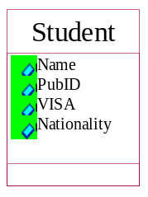
รูปที่ 7-1 แสดงตัวอย่างปัญหาความสัมพันธ์ระหว่าง แอตทริบิวต์ในคลาส
จากตัวอย่าง ถ้ากำหนดว่านักศึกษาที่เป็นคนไทย ให้กรอกหมายเลขบัตรประชาชน ไม่เช่นนั้นให้กรอกหมายเลข VISA ซึ่งในโมเดลนี้ ไม่สามารถบอกได้
ทางแก้ไขสามารถทำได้โดยใช้ OONIAM
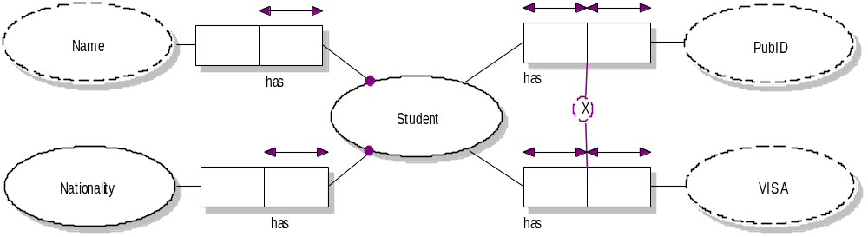
รูปที่ 7-2 แสดงตัวอย่างการแก้ปัญหาความสัมพันธ์ระหว่างแอตทริบิวต์ในคลาสด้วย OONIAM
- คลาสไดอะแกรมไม่ได้นำเสนอ Function Dependency (FD)
ซึ่งอาจทำให้เกิดค่าของแอตทริบิวท์ที่ซ้ำซ้อนได้ ดังตัวอย่างต่อไปนี้
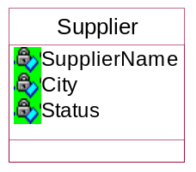
รูปที่ 7-3 แสดงตัวอย่างปัญหา FD ระหว่างแอตทริบิวต์ในคลาส
จากตัวอย่างจะเห็นว่าค่าของ city จะ determine state เสมอ เนื่องจากเราไม่ทราบความสัมพันธ์ของแอตทริบิวท์ทั้งสองในคลาส
ทางแก้ไขสามารถแสดง FD ใน OONIAM ได้
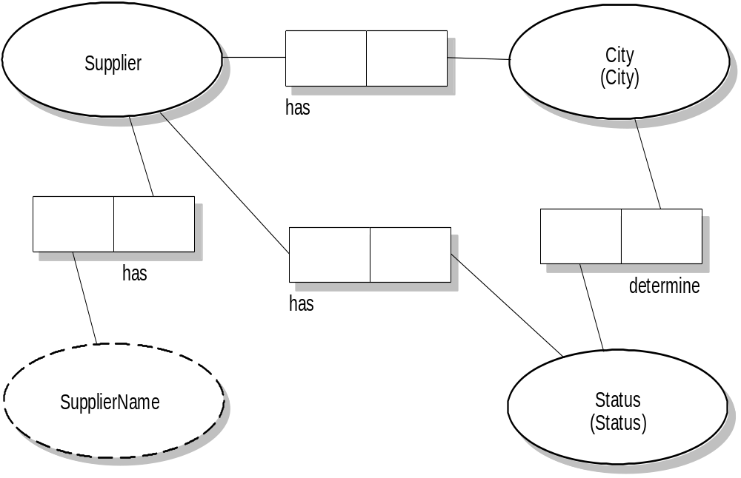
รูปที่ 7-4 แสดงตัวอย่างการแก้ปัญหา FD ระหว่างแอตทริบิวต์ในคลาส
- UML กำหนดกฎข้อบังคับ (Constraint) ของข้อมูลได้ไม่ชัดเจนนัก
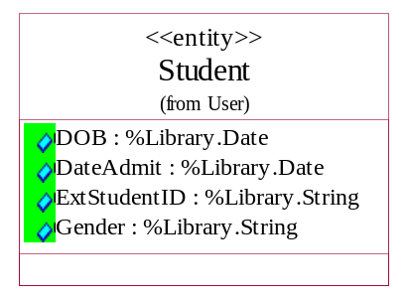
รูปที่ 7-5 แสดงตัวอย่างปัญหาการกำหนดกฎข้อบังคับใน UML
วิธีแก้ไข
วิธีที่ 1 สามารถอธิบายกฎข้อบังคับไว้ในส่วนของ User-define list ได้
<<User-define list>>
Gender = M or F

รูปที่ 7-6 แสดงตัวอย่างการแก้ปัญหาการกำหนดกฎข้อบังคับใน UML โดยใช้ User-define list
วิธีที่ 2 สามารถอธิบายกฎข้อบังคับไว้ในวงเล็บปีกกา { } แล้วเขียนกำกับไว้ข้าง ๆ คลาสนั้น
{Gender = M or F}
รูปที่ 7-7 แสดงตัวอย่างการแก้ปัญหาการกำหนดกฎข้อบังคับใน UML โดยใช้ { }
วิธีที่ 3 แก้ไขโดยการเขียนคลาสด้วย OONIAM ซึ่งสามารถแสดงกฎข้อบังคับได้ชัดเจนกว่า
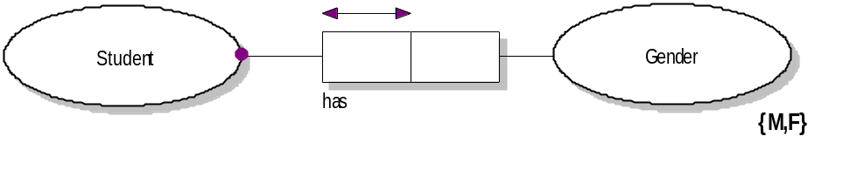
รูปที่ 7-8 แสดงตัวอย่างการแก้ปัญหาการกำหนดกฎข้อบังคับใน UML โดยใช้ OONIAM
จากการค้นคว้าพบว่า ใน UML สามารถอธิบายกฎข้อบังคับที่มีในฐานข้อมูลได้โดยการใช้ Object Constraint Language (OCL) แต่เนื่องจากว่า OCL จะเป็นการอธิบายในเชิงภาษา คล้าย ๆ suedo code ซึ่งจะไม่ได้ภาพที่เห็นชัดเจนเท่ากับการใช้สัญลักษณ์ใน OONIAM

7.2 ข้อเสนอแนะ
จากการศึกษาการออกแบบระบบโปรแกรมและฐานข้อมูลด้วย UML และ OONIAM ทำให้พบว่า UML ยังมีจุดอ่อนในหลายๆ ประการในการที่จะแปลงสัญลักษณ์จากโมเดลไปเป็นโปรแกรมประยุกต์หรือฐานข้อมูลเชิงวัตถุดังที่ผู้ออกแบบได้ประสบมา
ปัญหาการมองไดอะแกรมของแต่ละระบบงาน บางครั้งขึ้นอยู่กับว่า ผู้พัฒนาต้องการพัฒนาด้วยเครื่องมือภาษาใด แต่อย่างไรก็ดีกระบวนการออกแบบและพัฒนาเชิงวัตถุโดยเครื่องมือเชิงวัตถุ จำเป็นที่ผู้พัฒนาต้องทราบความหมายของไดอะแกรมต่างๆ ของโมเดลก่อน จากงานวิจัยฉบับนี้ ผู้วิจัยจะเน้นที่ไดอะแกรมที่มีความคาบเกี่ยวระหว่างโปรแกรมและฐานข้อมูลซึ่งก็คือคลาสไดอะแกรม และเมื่อพบสิ่งที่ขาดหายไป ผู้วิจัยจึงได้เพิ่ม OONIAM เข้าไปเพื่อเพิ่มนิยามความหมายให้กับตัวโมเดลมากยิ่งขึ้น เพื่อให้ได้การแปลงมีประสิทธิภาพสูงขึ้น

7.3 แนวทางในการพัฒนา
- ปรับปรุง UML ให้รองรับการออกแบบฐานข้อมูลเชิงวัตถุได้ดียิ่งขึ้น โดยไม่ต้องใช้แบบจำลองอื่น เช่น OONIAM มาช่วยแก้ปัญหา
- พัฒนาแอพลิเคชั่นต้นแบบที่สามารถ Customize ได้ง่าย ให้ใช้งานในระบบจริงได้อย่างสมบูรณ์แบบ

